

**Republika e Kosovës**

Republika Kosovo / Republic of Kosovo

***Komuna e Rahovecit***

*Opština Orahovac/Municipality Rahovec*

**__________________________________________________________________________**



**Procesverbal i dëgjimeve buxhetore për**

**përgatitjen e buxhetit për vitin 2026,**

**me fokus banorët e fshatrave Xërxë dhe Gexhë**

### **INFORMATË RRETH NJOFTIMEVE**

Njoftimi për organizimin e dëgjimeve buxhetore për përgatitjen e buxhetit për vitin 2026, me banorët e fshatrave Xërxë dhe Gexhë u publikua me datë: 14.7.2025 në ueb faqen e komunës së Rahovecit, në këtë vegëz:<https://rahovec.rks-gov.net/wp-content/uploads/2025/07/Njoftim-per-mbajtjen-e-degjimit-publik-per-buxhetin-e-vitit-2026-Gradish.pdf> në harmoni me afatet ligjore që i përcakton Udhëzimi Administrativ, si vijon:

*Duke u bazuar në Ligjin për menaxhimin e financave publike dhe përgjegjësitë, Statutit të Komunës së Rahovecit Nr.1005, si dhe nenit 31 të Udhëzimit Administrativ MAPL Nr.04/2023 për Administratë të Hapur në Komuna, kryetari i Komunës së Rahovecit, Smajl Latifi dhe Drejtoria për Buxhet dhe Financa në bashkëpunim me Zyrën për Informim nga data:****21.07.2025****deri me datë:****04.08.2025****do të organizohen gjashtëmbëdhjetë (16) dëgjime publike buxhetore.*

**Me qëllim të rritjes së nivelit të transparencës e llogaridhënies dhe për t’i mbajtur sa më të informuar banorët e komunës së Rahovecit, rreth orarit dhe vendit të mbajtjes së dëgjimeve buxhetore, janë bërë me kohë planifikimet dhe është publikuar me kohë kalendari i dëgjimeve buxhetore për gjashtëmbëdhjetë** (16)**dëgjimet buxhetore në komunën e Rahovecit në këtë vegëz:** <https://rahovec.rks-gov.net/wp-content/uploads/2025/07/Kalendari-i-degjimeve-buxhetore-publike-me-qytetare-per-buxhetin-e-vitit-2026.pdf> **më datë: 07.07.2025.**

**Po ashtu, bazuar në afatet ligjore janë njoftuar *kryetarët e fshatrave dhe lagjeve urbane,* ku janë janë të informuar rreth mbajtjes së dëgjimeve me anë të publikimit të secilit njoftim veç e veç, për secilin vendbanim, në ueb faqe të komunës, shtatë ditë para mbajtjes së dëgjimit.**

**Njoftimi për mbajtjen e dëgjimit buxhetor me** ***banorët e fshatrave Xërxë, Gexhë,* u publikua më datë 23.07.2025 në këtë vegëz:**

<https://rahovec.rks-gov.net/news/u-mbajt-degjimi-buxhetor-te-amfiteatri-ne-kompleksin-e-gradishit-2/> **Njoftimet përveç që janë publikuar në uebfaqe të komunës, në Platformën për Konsultime Publike, në rrjetin social Facebook, njoftimet u janë dërguar edhe kryetarëve të këshillave të fshatrave dhe lagjeve urbane përmes rrjeteve sociale Viber dhe WhatsApp.**

### **DËGJIMI PUBLIK ME *BANORËT E* FSHATRAVE XËRXË DHE GEXHË**

Dëgjimi buxhetor me **banorët e fshatrave Xërxë, Gexhë,**që veprojnë në komunën e Rahovecit u mbajtë më: 23.07.2025 te **Amfiteatri në Kompleksin e Gradishit**, me fillim në ora **18:30**.

Qytetarë pjesëmarrës gjithsej të pranishëm ishin: 19

* Femra ishin: 1
* Meshkuj ishin: 18

Dëshmi janë listat nënshkruese të pjesëmarrësve në këtë dëgjim.

**Të pranishëm:** Kryetari i komunës, Smajl Latifi, drejtori i Financave, Afrim Limani, zyrtarët e Drejtorisë së Financave dhe anëtarët e grupit punues për buxhet.

Takimin e hapi anëtari i grupit punues për buxhet **z. Egzon Thaqi**, ku i dëshirojë mirëseardhje të gjithë të pranishmëve. Për më shumë rreth buxhetit të vitit 2026 fjalën e ka drejtori për buxhet dhe financa **z. Afrim Limani**, dhe më pas fjalën e ka edhe kryetari i komunës **z. Smajl Latifi.**

**Afrim Limani, *drejtor për Buxhet dhe financa*:** Të nderuar të pranishëm, përshëndetje për të gjithë! Më 15 maj 2025 ka ardhur qarkorja e parë buxhetore financiare që përcakton kufijtë dhe tavanet buxhetore për buxhetin e Komunës së Rahovecit. Sipas qarkores së parë buxhetore, buxheti i Komunës së Rahovecit në total, duke përfshirë edhe të hyrat vetanake do të jetë 21,547,732€. Nëse bëjmë krahasim me vitin 2025, atëherë është një rritje e buxhetit prej 564,936€, duke përfshirë edhe të hyrat vetanake. Ne e presim edhe qarkoren e dytë buxhetore, e cila është dashur të vije në muajin korrik, por ende nuk na ka ardhur ka vonesa nga ministria e financave, kjo qarkore pastaj do ti caktojë qartë të gjitha pozicionet buxhetore edhe pse ne mendojmë që nuk do të ketë shumë ndryshime nga qarkorja e parë. Granti i administratës është 9,168,059€, që është i njejtë me vitin e kaluar. Granti i arsimit është 7,504,301€, në krahasim me vitin 2025 ka rritje prej 174,145€. Granti i shëndetësisë: 2,360,221, që në krahasim me vitin 2025 ka një zbritje prej 91,979€. Në total, buxheti është 21,547,732€. Buxheti në kategori ekonomike përafërsisht do të jetë kështu: Pozicioni i pagave do të jetë 12,499,116, në krahasim me vitin 2025 kemi një rritje prej 1,752,667€. Mallra dhe shërbime mbesin të njejta 2,761,006. Komunalit mbesin të njëjta prej 390,000. Subvencione kemi 1,000,000 dhe ka një zbritje prej 10,000€. Investimet kapitale 4,897,610 dhe që kanë një zbritje prej 1,177,731€. Gjithashtu paraqiti edhe dy faktor kryesor që do të ndikojnë në problemet financiare në këtë vit për komunën tonë: Kontrata Kolektive si dhe numri i ulët i popullsisë për komunën e Rahovecit të bërë nga regjistrimi i fundit i përfunduar në vitin 2024, prandaj këta dy faktor kanë ndikuar që të kemi një zbritje sidomos te pozicioni i Investimeve Kapitale. Ky është në total buxheti i Komunës së Rahovecit, për vitin 2026. Në dorë keni edhe një dokument, që sipas programeve dhe kategorive ekonomike ta dini shpërndarjen e buxhetit.

|  |  |  |  |
| --- | --- | --- | --- |
| Nr. | Emrat | Propozimi – kërkesa | Vlerësimi i komunitetit |
|  | Emri i personit që propozon | Përshkrim i shkurtër i propozimit | A ka pasur pajtim nga të pranishmit për këtë propozim |
|  | Sejfulla Thaqi, Xërxë | Hedhja e mbeturinave, sidomos gomave të përdorura të makinerisë së rëndë në lagjen Rakita? |  |
|  | Sejfulla Thaqi, Xërxë | Kanalizimi në fshatin Xërxë në lagjen Rakita? |  |
|  | Gazmend Kastrati, Gexhë | Kanalizimi i bllokuar në fshatin Gexhë? |  |
|  | Rrahim Morina, Gexhë | Shtrimi i kubëzave në një rrugë në Gexhë, ka shkaktuar në përmbytje dhe rritje të nivelit të ujit që po dëmton pronën private? |  |
|  | Shaban Morina, Gexhë | Mungesa e disa dritave të ndriçimit publik te parku në Gexhë ? |  |
|  | Nexhmedin Krasniqi, Gexhë | Ndërtimi i kanalit pranë Odës së Fshatit në Gexhë? |  |

**Smajl Latifi, *kryetar i komunës së Rahovecit:*** Hedhja e mbeturinave është një dukuri që po shfaqet jo vetëm në Xërxë, por pothuajse në të gjithë komunën tonë, edhe pse ne vazhdimisht si institucione përgjegjëse, jemi në terren për pastrimin e këtyre deponimeve. Së fundi kam krijuar një fond simbolik për çdo informatë që na vjen nga qyteratët për ata keqpërdorues që hudhin mbeturina dhe e ndotin mjedisin tonë. Për shtrimin e kanalizimit në lagjen Rakita, jemi munduar të ndërhyjmë edhe më herët por aty siç e dini edhe ju vet banorët e asaj lagje, ka probleme pronësore dhe është e pamundur të intervenojmë pa u zgjidhur këto probleme pronësore në mes të banorëve. Siç e dini të gjithë ju që në faturat e ujit të gjithë ne konsumatorët paguajmë edhe një shumë të caktuar për pastrimin e kanalizimit, por kompania e ‘’KRU Gjakova’’, po tregohet e papërgjegjshme dhe nuk po përfill kërkesat e qytetarëve për intervenime dhe mirëmbajtje aty ku ka nevojë, ne jemi në kontakt të përhershëm me ta dhe vazhdimisht bëjmë presion që të jenë më të përgjegjshëm në aprovimin e kërkesave të qytetarëve. Jam në dijeni për këtë shqetësim në fshatin Gexhë, që disa prona po vërshohen nga reshjet e shiut, ne jemi munduar që këto rrugë me kubëza të jenë në nivelin e duhur që të mos shkaktojnë telashe, në ditët në vazhdim do të interesohem dhe besoj që do të ofrojmë zgjidhje. Nuk kam qenë në dijeni për mungesë të dritave në parkun e Gexhës, por që sonte do të vendosën këto drita për arsye se ne si komunë kemi kontratë për shtrimin dhe zgjerimin e ndriçimit publik. Fillimisht ju falënderoj për punët vullnetare që po bëni si banorë të fshatit Gexhë, siç është ndërtimi i Odës së Fshatit dhe shumë punë të tjera, ne e kemi një kontratë për ndërtimin e kanaleve, do të shohim se si po shkojnë punimet në vendbanimet tjera, dhe pastaj do të shqyrtojmë mundësinë e intervenimit edhe te kjo pjesë afër Odës së Fshatit, që besoj se do të zgjidhet shumë shpejt.

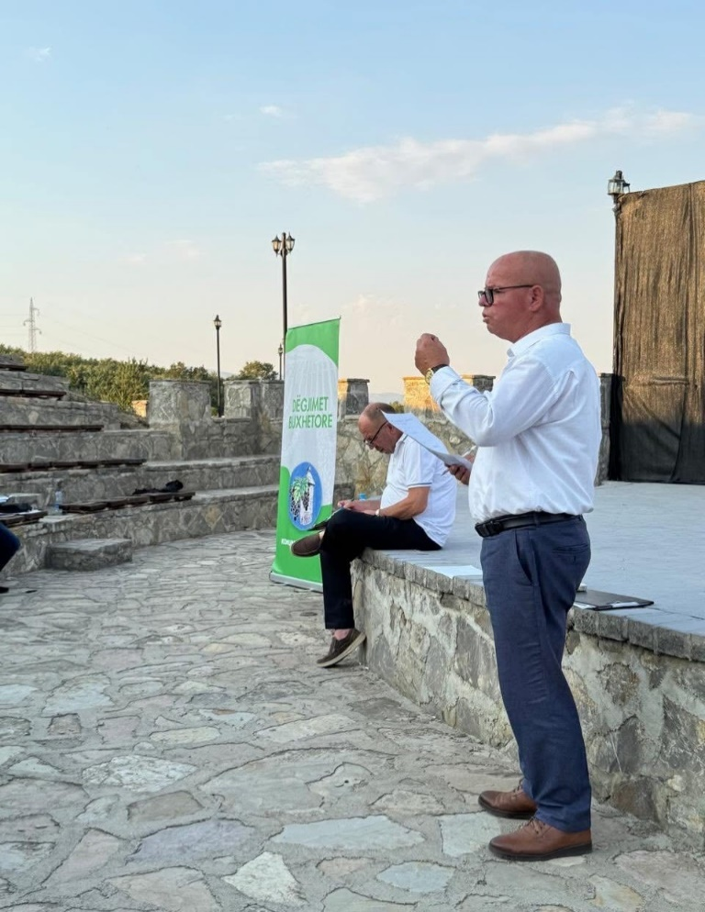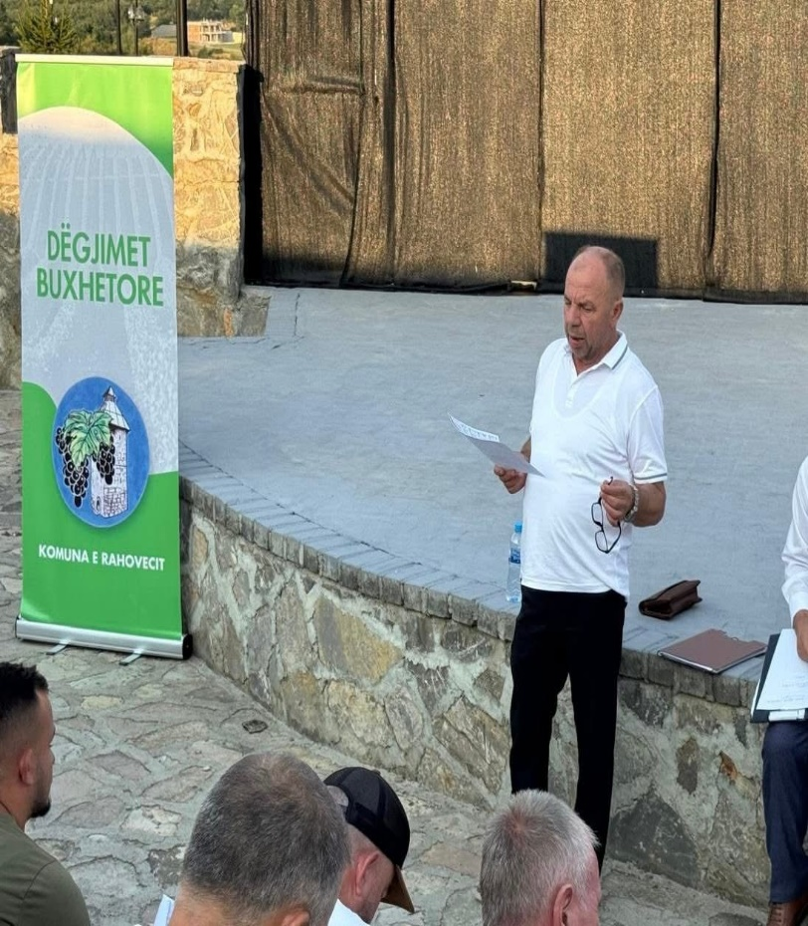Ju faleminderit për pjesëmarrje, shihemi në takimet e radhës!

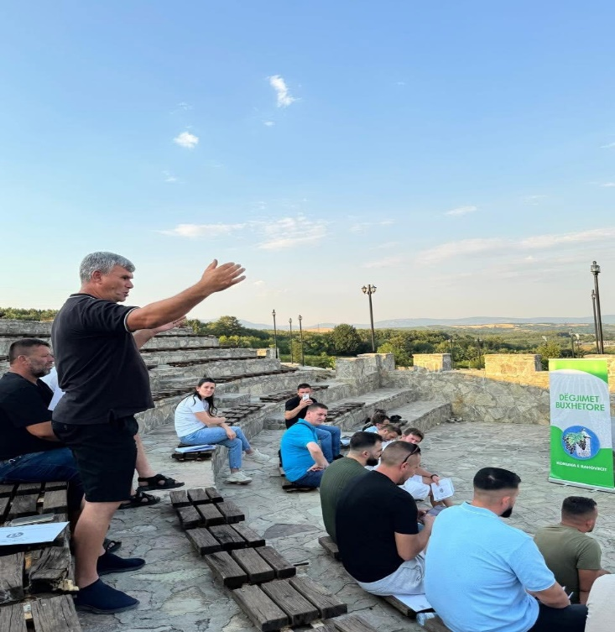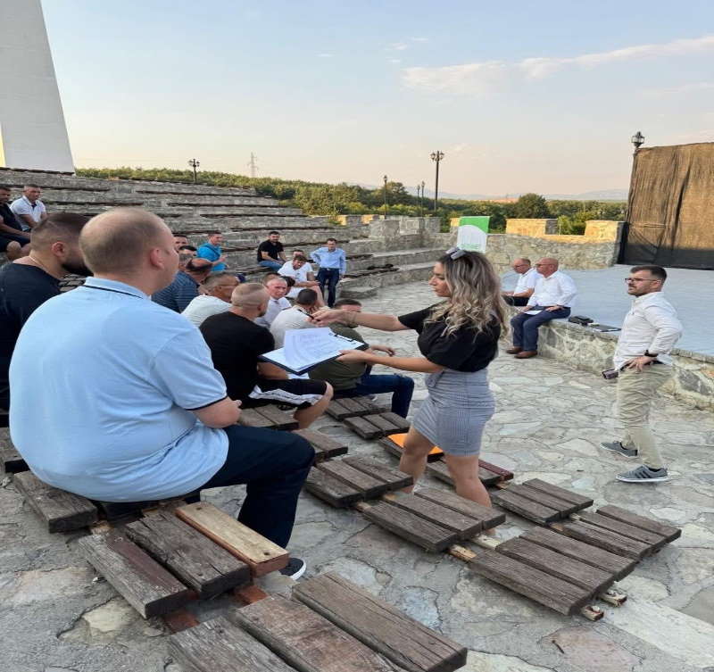

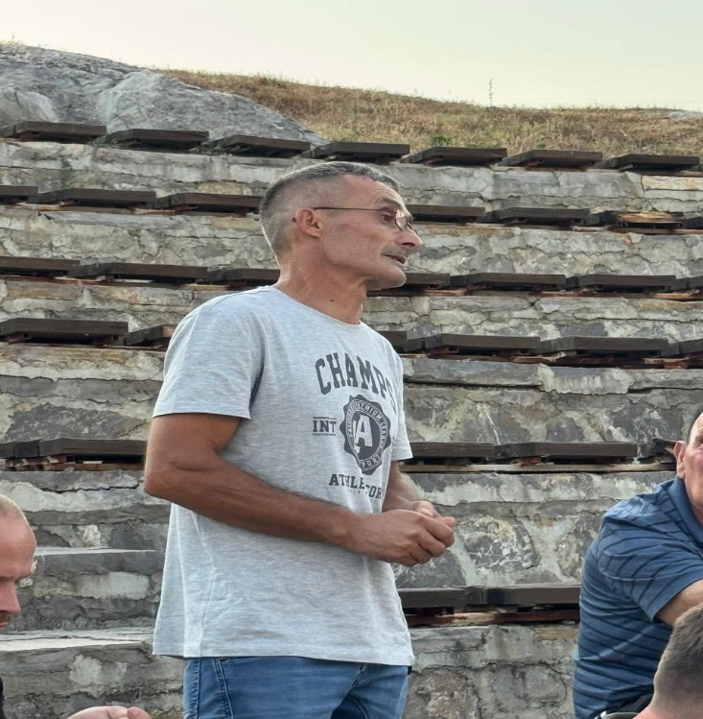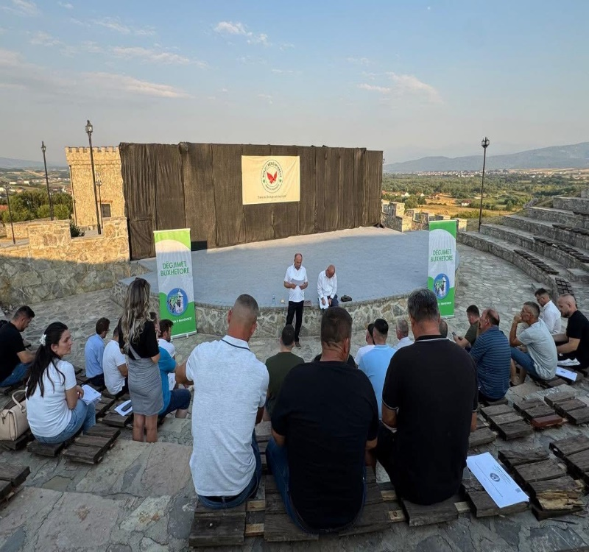

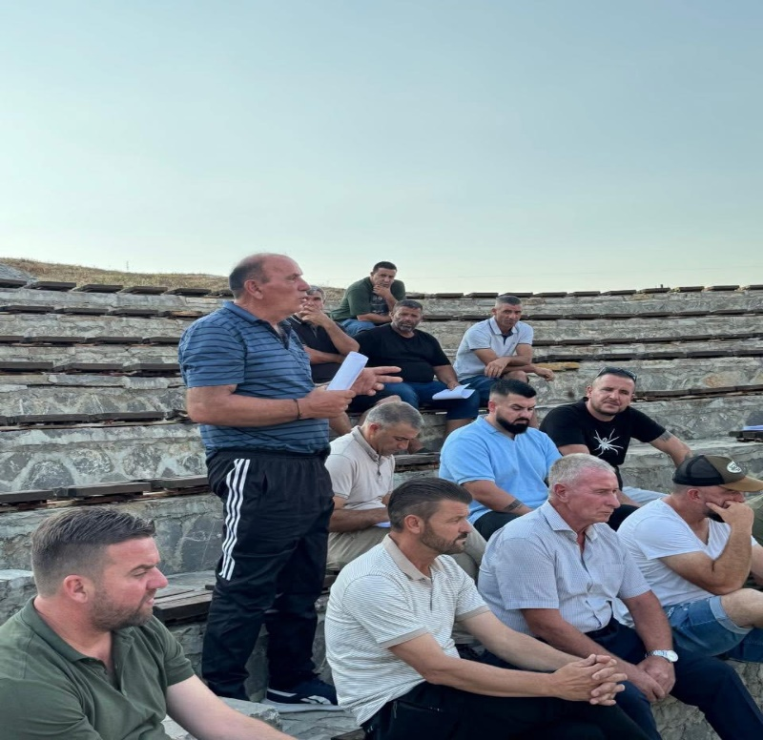

**Procesmbajtësi:**

**________________**

**Egzon Thaqi**